Менеджеры наций – это админы, которые лазают по тикетам и принимают людям страны. Все команды автоматически делают все, однако бывают баги.

Команды для менеджеров наций:

**/stats info нация** (Например Россия) – позволяет посмотреть статистику страны

**/n-reg** – регистрирует нацию

**/n-delete** – удаляет нацию

**/n-getleader** - выдает лидера на сервере майнкрафта

**/n-new-lead** – позволяет заменить лидера в stats info и в списке зарегистрированных наций (в майне тоже)

Как правильно принимать и без багов/ошибок – написано все снизу

Как работать?

Человек, желающий стать лидером создает тикет, после чего вас (как администратора) пинганет в новом создавшимся тикете. По форме человек должен заполнить тикет:

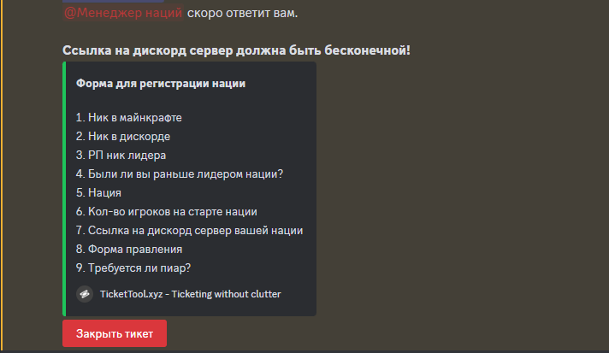

Если человек не так заполнил, не дополнил или вообще болт забил на его написание – смело пингуйте и пишите, чтобы он дописал/написал (желательно пинговать, когда ничего не написал, примерно через часа 2)

После чего чекайте, нормальная форма должна примерно выглядеть так:

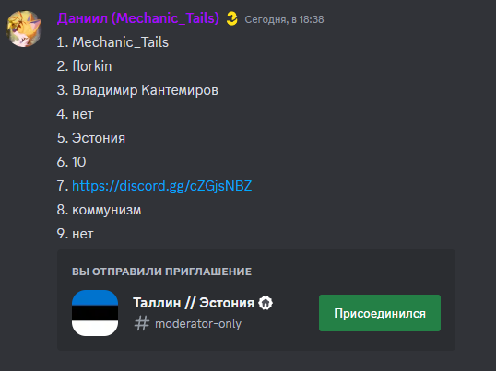

Теперь самое веселое – проверка.

1 – заходите в поиск дс (правый верхний угол) и вводите майнкрафт никнейм и после “в:зарегистрированные нации”. Или в поиске вводите “с упоминанием:(ник дс) в:зарегистрированные нации”

Это проверка ОБЯЗАТЕЛЬНА, если это только не начало вайпа

2 – проверяйте ник РП, если написана чушь, просите переписать (я имею в виду такие рп ники: Говно Сыковович, Вадим Хуеплет, Язагит Лера и т.д.)

Если человек не желает писать рп имя, то просто при реге в строчке “РП имя” вводите “-“ (или в /n-new-lead, если идет замена лидера)

3 – проверяйте, есть ли такая нация на карте, и если там стоит NPC – то такая нация свободна и ее можно занять, если там чел на лидерке, то напрямую говорите что там уже есть лидер. Если же нация, который требует чел, нету – сообщаете ему об этом

4 – Проверка кол-ва людей. Ваша, наверное, самая главная задача – это знать точное число человек, которые пойдут с будущим лидером на нацию. Для полной достоверности ВЫ имеете право потребовать дс сервер от человека (Это при случае, Если чел будет оправдываться на подобие: “Но Марип сказал, что дс необязателен”). Повторюсь, **ВЫ ИМЕЕТЕ ПРАВО ПОТРЕБОВАТЬ** его дс сервер и проверить людей, которые там есть.

Если это большой сквад, то используйте такой способ: вы можете потребовать от него следующие скриншоты:

1 – скриншот сообщения, где лидер собирает людей через реакции

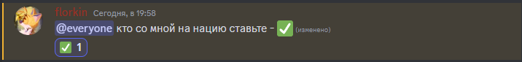

2 – список тех, кто поставил реакцию

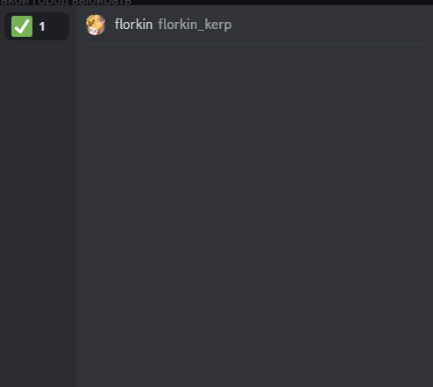

Ваша задача – это проверить не накручены ли люди или позваны из других сквадов, таких людей сразу исключайте, если они повторяются из других регов наций.

При случаях, если человек накрутил твинков или ботов себе в дс сервер, то проверить вы на 100% не сможете, поэтому вы можете его принять, но придется проследить за ним. И если там не будет какого-либо актива или он будет играть один, а люди там вообще не играют, то сообщайте ОАС. Мы проверяем и даем итог – гнать его нахер или нет.

Дальше… регистрация! (Если чел по всем фронтам прошел)

Если в столице стоит NPC, то прописываете:

**/n-reg** (заполняете параметры)

**ВНИМАНИЕ**: при регистрировании новой нации, нужно ставить “-“ меж словами например: Российская-Федерация.

**/n-getleader** (тоже заполняйте параметры)

**ВНИМАНИЕ X2**: при прописывании /n-getleader, будьте внимательны! Т.к. прописывать страну надо точь-в-точь как название из карты, например: на карте страна описана, как Коммунистическая_Якутия, ТО ТАК И ПЕРЕНОСИТЕ в эту команду. Если какая-то буква или символ будет отсутствовать, то лидерка не выдастся!

После чего, сервер автоматом выдает роль “лидер нации” человеку, и он становиться лидером в майне.

**ВНИМАНИЕ X3**: если человек в сети и getleader уже был прописан, просто просите его перезайти.

Если в столице стоит человек и он афкашит, и просят заменить лидера:

Первым делом вы спрашивайте его, если он сам не сказал об этом, типа заменить лидера хочет или почему именно эту страну занять желает?

Если ответ замена по причине афк, то начинаете разбирать его форму, после заходите в майн и прописываете команду /t город и смотрите, когда последний раз был в сети мэр столицы, если реально он там почти-что или больше недели афк, то спокойно сменяйте на нового лидера

После определения, используйте следующие команды:

/n-new-lead (заполняете, как по форме)

**ВНИМАНИЕ**: Пот замене лидера или названия ставите “_” меж словами, например: Сербская_Федерация.

После проверяйте через /stats-info. Если было изменено, то продолжаете следующую команду

/n-getleader (тоже заполняете с “_” между словами!!!)

Пример:

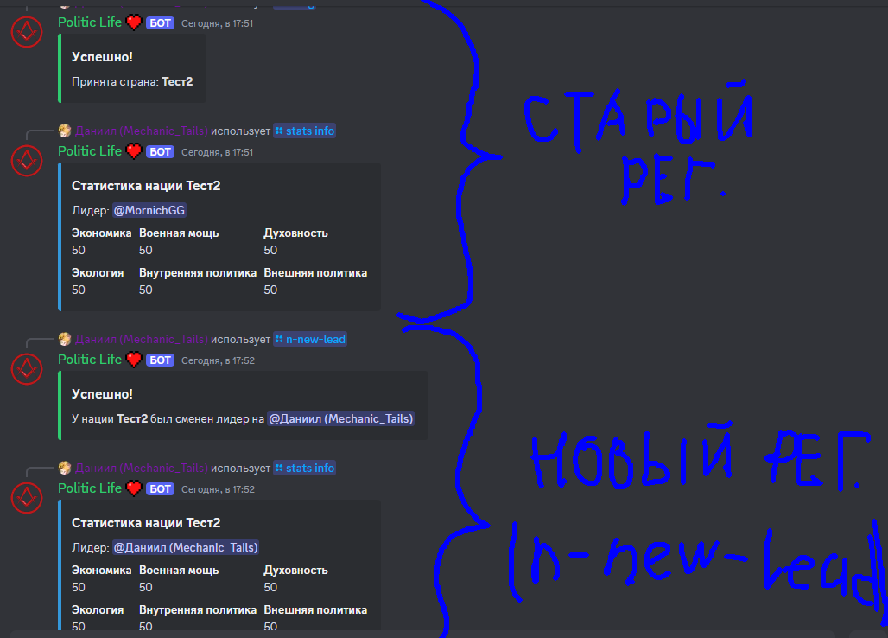

При случае, если статс инфо не был изменен и роль “лидера нации” не выдало, пишите следующие команды:

/n-del (страна)

/n-reg (по форме заполняете, тут тоже с “_“)

/n-getleader (если лидерка не выдалась)

При случае, если статс инфо изменилось, а роли нет:

Просто попросите ОАС, чтобы выдали вручную или помучайтесь с /n-del и /n-reg.

Однако **УЧТИТЕ**, что чем чаще будете прописывать /n-del и /n-reg, вы будете засорять канал #зарегестрированные нации. Лучше пинганите ОАС и попросите помощи.

Что делать, если 2 человека хотят зарегать 1 нацию?

Здесь ничего сложного. И первое, что вам нужно выучить, конкуренция не решается по типу: “первее создал тикет”. Любая конкуренция решается кол-вом людей.

Когда конкуренция была решена и определен лидер, начинайте регать ему нацию. **НО,** если человек, который выиграл схалтурил или обманул (тут если что может вмешаться ОАС), переходите к тому, кто стоял на втором месте по конкуренции.

Это вся работа менеджеров наций, однако я подмечу, что все админы с этой должностью должны проверять некоторые нации, какие афк, а какие нет.